备战2018中考系列：数学2年中考1年模拟
第一篇 数与式
专题01 实数的有关概念及运算
☞解读考点[来源:学.科.网]
知 识 点 |  | 名师点晴
实数的分类 | 1．有理数[来源:学|科|网Z|X|X|K] | 会根据有限小数和无限循环小数判定一个数是有理数[来源:Z,xx,k.Com]
实数的分类 | 2．无理数 | 会识别无理数，并在数轴上表示一个无理数
实数的有关概念 | 1．相反数、倒数、绝对值 | 会求一个实数的相反数、倒数和绝对值
实数的有关概念 | 2．科学计数法、近似数 | 掌握用科学计数法表示一个较大的数和较小的数
实数的有关概念 | 3．实数的非负性 | 利用实数的非负性解决一些实际问题
实数的运算和大小比较 | 1．实数的估算 | 求一个无理数的范围
实数的运算和大小比较 | 2．实数的大小比较 | 理解实数的大小比较的方法
实数的运算和大小比较 | 3．实数的运算 | 掌握实数的混合运算

☞2年中考
【2017年题组】
一、选择题
1．（2017云南省）作为世界文化遗产的长城，其总长大约为6700000m．将6700000用科学记数法表示为（ ）
A．6.7×10⁵ B．6.7×10⁶ C．0.67×10⁷ D．67×10⁸
【答案】B．
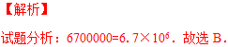
考点：科学记数法—表示较大的数．
2．（2017内蒙古包头市）若，b是2的相反数，则a+b的值为（ ）
A．﹣3 B．﹣1 C．﹣1或﹣3 D．1或﹣3
【答案】C．
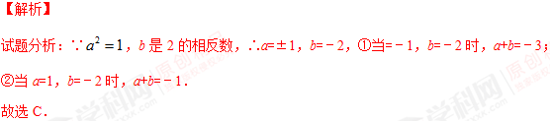
考点：1．有理数的乘方；2．相反数；3．有理数的加法；4．分类讨论．
3．（2017内蒙古赤峰市）正整数x、y满足（2x﹣5）（2y﹣5）=25，则x+y等于（ ）
A．18或10 B．18 C．10 D．26
【答案】A．
【解析】
试题分析：∵xy是正整数，∴（2x﹣5）、（2y﹣5）均为整数，∵25=1×25，或25=5×5，∴存在两种情况：①2x﹣5=1，2y﹣5=25，解得：x=3，y=15；
②2x﹣5=2y﹣5=5，解得：x=y=5；
∴x+y=18或10，故选 A．
点睛：本题考查了整数的乘法，本题中根据25=1×25或25=5×5分类讨论是解题的关键．
考点：1．有理数的乘法；2．分类讨论．
4．（2017内蒙古通辽市）﹣5的相反数是（ ）
A．5 B．﹣5 C． D．
【答案】A．
【解析】
试题分析：﹣5的相反数是5，故选A．
考点：相反数．学科~网
5．（2017内蒙古通辽市）近似数5.0×10²精确到（ ）
A．十分位 B．个位 C．十位 D．百位
【答案】C．
【解析】
试题分析：近似数5.0×10²精确到十位．故选C．
考点：近似数和有效数字．
6．（2017四川省成都市）总投资647亿元的西域高铁预计2017年11月竣工，届时成都到西安只需3小时，上午游武侯区，晚上看大雁塔将成为现实，用科学记数法表示647亿元为（ ）
A．647×10⁸ B．6.47×10⁹ C．6.47×10¹⁰ D．6.47×10¹¹
【答案】C．
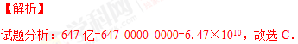
考点：科学记数法—表示较大的数．
7．（2017四川省眉山市）某微生物的直径为0.000 005 035m，用科学记数法表示该数为（ ）
A．5.035×10^{﹣6} B．50.35×10^{﹣5} C．5.035×10⁶ D．5.035×10^{﹣5}
【答案】A．
【解析】
试题分析：0.000 005 035m，用科学记数法表示该数为5.035×10^{﹣6}，故选A．
点睛：本题考查用科学记数法表示较小的数，一般形式为a×10^{﹣n}，其中1≤|a|＜10，n为由原数左边起第一个不为零的数字前面的0的个数所决定．
考点：科学记数法—表示较小的数．
8．（2017山东省东营市）若 与互为相反数，则x+y的值为（ ）
A．3 B．4 C．6 D．9
【答案】A．
【解析】
试题分析：根据题意得：+=0，所以=0， =0，即（x﹣2）²=0，2x﹣y﹣3=0，所以x=2，y=1，所以x+y=3．故选A．
考点：1．解一元二次方程﹣配方法；2．非负数的性质：绝对值；3．非负数的性质：算术平方根．
9．（2017山东省聊城市）纽约、悉尼与北京时差如下表（正数表示同一时刻比北京时间早的时数，负数表示同一时刻比北京时间晚的时数）：
当北京6月15日23时，悉尼、纽约的时间分别是（ ）
A．6月16日1时；6月15日10时 B．6月16日1时；6月14日10时
C．6月15日21时；6月15日10时 D．6月15日21时；6月16日12时
【答案】A．
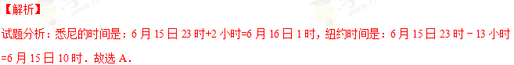
考点：正数和负数．
10．（2017广西玉林崇左市）下列四个数中最大的数是（ ）
A．0 B．﹣1 C．﹣2 D．﹣3
【答案】A．
【解析】
试题分析：∵0＞﹣1＞﹣2＞﹣3，∴最大的数是0，故选A．
考点：有理数大小比较．
11．（2017江苏省扬州市）若数轴上表示﹣1和3的两点分别是点A和点B，则点A和点B之间的距离是（ ）
A．﹣4 B．﹣2 C．2 D．4
【答案】D．
【解析】
试题分析：AB=|﹣1﹣3|=4．故选D．
考点：数轴．学科！网
12．（2017江苏省苏州市）（﹣21）÷7的结果是（ ）
A．3 B．﹣3 C． D．
【答案】B．
【解析】
试题分析：原式=﹣3，故选B．
考点：有理数的除法．
13．（2017江苏省苏州市）小亮用天平称得一个罐头的质量为2.026kg，用四舍五入法将2.026精确到0.01的近似值为（ ）
A．2 B．2.0 C．2.02 D．2.03
【答案】D．
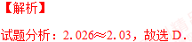
考点：近似数和有效数字．
14．（2017河北）把0.0813写成a×10^{n}（1≤a＜10，n为整数）的形式，则a为（ ）
A．1 B．﹣2 C．0.813 D．8.13
【答案】D．
【解析】
试题分析：把0.0813写成a×10^{n}（1≤a＜10，n为整数）的形式，则a为8.13，故选D．
考点：科学记数法—表示较小的数．
15．（2017河北）（ ）
A． B． C． D．
【答案】B．
【解析】
试题分析： =．故选B．
考点：有理数的混合运算．学科&网
16．（2017湖南省岳阳市）从，0，π，3.14，6这5个数中随机抽取一个数，抽到有理数的概率是（ ）
A． B． C． D．
【答案】C．
【解析】
试题分析：∵在，0，π，3.14，6这5个数中只有0、3.14和6为有理数，∴从，0，π，3.14，6这5个数中随机抽取一个数，抽到有理数的概率是．故选C．
考点：1．概率公式；2．有理数．
17．（2017贵州省铜仁市）观察下列关于自然数的式子：
4×1²﹣1²①
4×2²﹣3²②
4×3²﹣5²③
…
根据上述规律，则第2017个式子的值是（ ）
A．8064 B．8065 C．8066 D．8067
【答案】D．
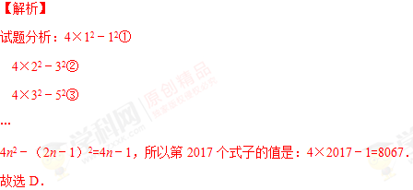
考点：1．规律型：数字的变化类；2．有理数的混合运算．
18．（2017四川省凉山州）有一个数值转换器，原理如下：当输入的x为64时，输出的y是（ ）
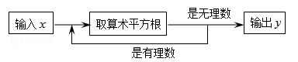
A． B． C． D．8
【答案】A．
【解析】
试题分析：由题中所给的程序可知：把64取算术平方根，结果为8，∵8是有理数，∴结果为无理数，∴y==．故选A．
考点：实数．
19．（2017四川省宜宾市）9的算术平方根是（ ）
A．3 B．﹣3 C．±3 D．
【答案】A．
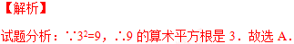
考点：算术平方根．
20．（2017天津）估计的值在（ ）
A．4和5之间 B．5和6之间 C．6和7之间 D．7和8之间
【答案】C．
【解析】
试题分析：∵＜＜，∴6＜＜7，∴的值在整数6和7之间．故选C．
考点：估算无理数的大小．
21．（2017山东省东营市）下列四个数中，最大的数是（ ）
A．3 B． C．0 D．π
【答案】D．
【解析】
试题分析：0＜＜3＜π，故选D．
考点：实数大小比较．
22．（2017山东省烟台市）下列实数中的无理数是（ ）
A． B． C．0 D．
【答案】B．
【解析】
试题分析：，0，是有理数，π是无理数，故选B．
考点：无理数．
23．（2017山东省聊城市）64的立方根是（ ）
A．4 B．8 C．±4 D．±8
【答案】A．
【解析】
试题分析：∵4的立方是64，∴64的立方根是4．故选A．
考点：立方根．
24．（2017湖南省常德市）如表是一个4×4（4行4列共16个“数”组成）的奇妙方阵，从这个方阵中选四个“数”，而且这四个“数”中的任何两个不在同一行，也不在同一列，有很多选法，把每次选出的四个“数”相加，其和是定值，则方阵中第三行三列的“数”是（ ）
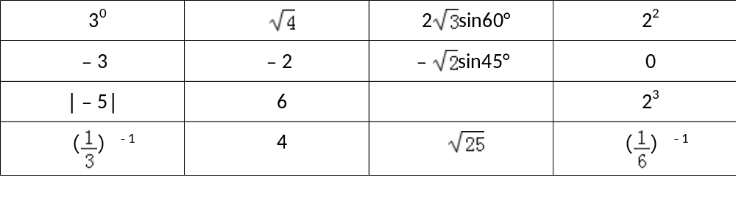
A．5 B．6 C．7 D．8
【答案】C．
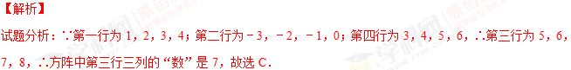
考点：1．实数的运算；2．零指数幂；3．负整数指数幂；4．特殊角的三角函数值．
二、填空题
25．（2017北京市）写出一个比3大且比4小的无理数： ．
【答案】答案不唯一．如：π．
【解析】
试题分析：写出一个比3大且比4小的无理数：π，故答案为：答案不唯一．如：π．
考点：1．无理数；2．开放型．
26．（2017四川省成都市）如图，数轴上点A表示的实数是 ．
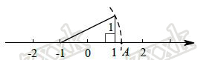
【答案】．
【解析】
试题分析：由图形可得：AO==，则数轴上点A表示的实数是：．故答案为：．
考点：实数与数轴．
27．（2017湖北省荆州市）若单项式与是同类项，则m﹣7n的算术平方根是 ．
【答案】4．
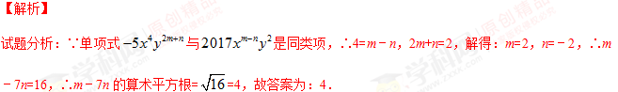
考点：1．算术平方根；2．同类项；3．解二元一次方程组．
28．（2017上海市）某市前年PM2.5的年均浓度为50微克/立方米，去年比前年下降了10%，如果今年PM2.5的年均浓度比去年也下降10%，那么今年PM2.5的年均浓度将是 微克/立方米．
【答案】40.5．
【解析】
试题分析：依题意有： 50×（1﹣10%）²=50×0.9²=50×0.81=40.5（微克/立方米）．故答案为：40.5．
考点：1．有理数的混合运算；2．增长率问题．
29．（2017甘肃省天水市）定义一种新的运算：，如：，则 ．
【答案】2．
【解析】
试题分析：根据题中的新定义得：（2*3）*2=（）*2=4*2==2，故答案为：2．
考点：有理数的混合运算．
30．（2017福建省）已知A，B，C是数轴上的三个点，且C在B的右侧．点A，B表示的数分别是1，3，如图所示．若BC=2AB，则点C表示的数是 ．
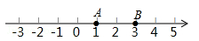
【答案】7．
【解析】
试题分析：∵点A，B表示的数分别是1，3，∴AB=3﹣1=2，∵BC=2AB=4，∴OC=OA+AB+BC=1+2+4=7，∴点C表示的数是7．故答案为：7．
考点：1．数轴；2．数形结合．
三、解答题’
31．（2017内蒙古通辽市）计算：．
【答案】2．
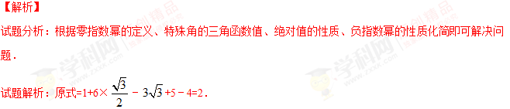
考点：1．实数的运算；2．零指数幂；3．负整数指数幂；4．特殊角的三角函数值．
32．（2017贵州省毕节市）计算：
．
【答案】．
【解析】
试题分析：先依据负整数指数幂的性质、零指数幂的性质、绝对值的性质、特殊锐角三角函数值、有理数的乘方法则进行化简，最后依据实数的加减法则计算即可．
试题解析：原式==．
考点：1．实数的运算；2．零指数幂；3．负整数指数幂；4．特殊角的三角函数值．学科*网
33．（2017浙江省湖州市）对于任意实数a，b，定义关于“⊗”的一种运算如下：a⊗b=2a﹣b．例如：5⊗2=2×5﹣2=8，（﹣3）⊗4=2×（﹣3）﹣4=﹣10．
（1）若3⊗x=﹣2011，求x的值；
（2）若x⊗3＜5，求x的取值范围．
【答案】（1）x=2017；（2）x＜4．
【解析】
试题分析：（1）根据新定义列出关于x的方程，解之可得；
（2）根据新定义列出关于x的一元一次不等式，解之可得．
试题解析：（1）根据题意，得：2×3﹣x=﹣2011，解得：x=2017；
（2）根据题意，得：2x﹣3＜5，解得：x＜4．
考点：1．解一元一次不等式；2．实数的运算；3．解一元一次方程；4．新定义．
34．（2017河北）在一条不完整的数轴上从左到右有点A，B，C，其中AB=2，BC=1，如图所示．设点A，B，C所对应数的和是p．
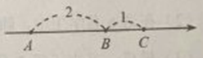
（1）若以B为原点，写出点A，C所对应的数，并计算p的值；若以C为原点，p又是多少？
（2）若原点O在图中数轴上点C的右边，且CO=28，求p．
【答案】（1）-2，1，-1，-4；（2）-88．
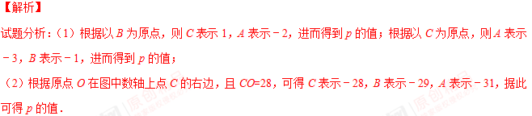
试题解析：（1）若以B为原点，则C表示1，A表示﹣2，∴p=1+0﹣2=﹣1；
若以C为原点，则A表示﹣3，B表示﹣1，∴p=﹣3﹣1+0=﹣4；
（2）若原点O在图中数轴上点C的右边，且CO=28，则C表示﹣28，B表示﹣29，A表示﹣31，∴p=﹣31﹣29﹣28=﹣88．
点睛：本题主要考查了两点间的距离以及数轴的运用，解题时注意：连接两点间的线段的长度叫两点间的距离．
考点：1．两点间的距离；2．数轴．

【2016年题组】
一、选择题
1．（2016内蒙古巴彦淖尔市）﹣|﹣2|的倒数是（ ）
A．2 B． C． D．﹣2
【答案】C．
【解析】
试题分析：因为﹣|﹣2|=﹣2，（﹣2）×（）=1，所以﹣|﹣2|的倒数是．故选C．
考点：1．倒数；2．绝对值．
2．（2016天津市）计算（﹣2）﹣5的结果等于（ ）
A．﹣7 B．﹣3 C．3 D．7
【答案】A．
【解析】
试题分析：（﹣2）﹣5=（﹣2）+（﹣5）=﹣（2+5）=﹣7，故选A．
考点：有理数的减法．
3．（2016四川省南充市）如果向右走5步记为+5，那么向左走3步记为（ ）
A．+3 B．﹣3 C． D．
【答案】B．
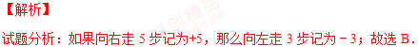
考点：正数和负数．
4．（2016山东省日照市）以下选项中比小的数是（ ）
A．1 B．2 C． D．
【答案】D．
【解析】
试题分析：∵=，A．1＞，故本选项错误；
B．2＞，故本选项错误；
C．=，故本选项错误；
D．＜，故本选项正确；
故选D．
考点：1．有理数大小比较；2．绝对值．
5．（2016山东省菏泽市）当1＜a＜2时，代数式|a﹣2|+|1﹣a|的值是（ ）
A．﹣1 B．1 C．3 D．﹣3
【答案】B．
【解析】
试题分析：当1＜a＜2时，|a﹣2|+|1﹣a|=2﹣a+a﹣1=1．故选B．
考点：1．代数式求值；2．绝对值．
6．（2016广西贺州市）从分别标有数﹣3，﹣2，﹣1，0，1，2，3的七张没有明显差别的卡片中，随机抽取一张，所抽卡片上的数的绝对值不小于2的概率是（ ）
A． B． C． D．
【答案】D．
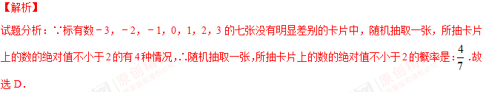
考点：1．概率公式；2．绝对值．
7．（2016江苏省常州市）如图，数轴上点P对应的数为p，则数轴上与数对应的点是（ ）
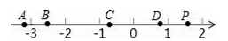
A．点A B．点B C．点C D．点D
【答案】C．
【解析】
试题分析：如图所示，点P表示的数是1.5，则=0.75＞﹣1，则数轴上与数对应的点是C．故选C．
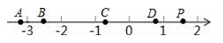
考点：数轴．
8．（2016江苏省盐城市）若a、b、c为△ABC的三边长，且满足，则c的值可以为（ ）
A．5 B．6 C．7 D．8
【答案】A．
【解析】
试题分析：∵，∴a﹣4=0，a=4；b﹣2=0，b=2；则4﹣2＜c＜4+2，2＜c＜6，5符合条件；故选A．
考点：1．三角形三边关系；2．非负数的性质：绝对值；3．非负数的性质：算术平方根．
9．（2016河北省）点A，B在数轴上的位置如图所示，其对应的数分别是a和b．对于以下结论：
甲：b﹣a＜0 乙：a+b＞0 丙：|a|＜|b| 丁：＞0
其中正确的是（ ）
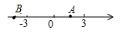
A．甲乙 B．丙丁 C．甲丙 D．乙丁
【答案】C．
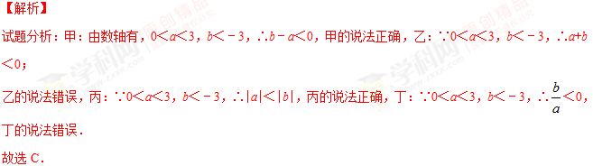
考点：1．绝对值；2．数轴．
10．（2016江苏省南京市）数轴上点A、B表示的数分别是5、﹣3，它们之间的距离可以表示为（ ）
A．﹣3+5 B．﹣3﹣5 C．|﹣3+5| D．|﹣3﹣5|
【答案】D．
【解析】
试题分析：∵点A、B表示的数分别是5、﹣3，∴它们之间的距离=|﹣3﹣5|=8，故选D．
考点：1．绝对值；2．数轴．
11．（2016江苏省扬州市）已知M=，N=（a为任意实数），则M、N的大小关系为（ ）
A．M＜N B．M=N C．M＞N D．不能确定
【答案】A．
【解析】
试题分析：∵M=，N=（a为任意实数），∴N-M==，∴N＞M，即M＜N．故选A．
考点：1．配方法的应用；2．非负数的性质：偶次方．
12．（2016江苏省泰州市）实数a、b满足，则的值为（ ）
A．2 B． C．﹣2 D．
【答案】B．
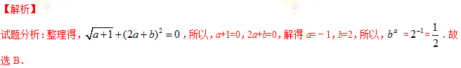
考点：1．非负数的性质：算术平方根；2．非负数的性质：偶次方．
13．（2016浙江省绍兴市）我国古代《易经》一书中记载，远古时期，人们通过在绳子上打结来记录数量，即“结绳计数”．如图，一位母亲在从右到左依次排列的绳子上打结，满七进一，用来记录孩子自出生后的天数，由图可知，孩子自出生后的天数是（ ）
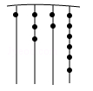
A．84 B．336 C．510 D．1326
【答案】C．
【解析】
试题分析：1×+3×+2×7+6=510，故选C．
考点：1．用数字表示事件；2．阅读型．
14．（2016浙江省舟山市）13世纪数学家斐波那契的（计算书）中有这样一个问题：“在罗马有7位老妇人，每人赶着7头毛驴，每头驴驮着7只口袋，每只口袋里装着7个面包，每个面包附有7把餐刀，每把餐刀有7只刀鞘”，则刀鞘数为（ ）
A．42 B．49 C． D．
【答案】C．
【解析】
试题分析：依题意有，刀鞘数为．故选C．
考点：有理数的乘方．
15．（2016浙江省金华市）如图是加工零件的尺寸要求，现有下列直径尺寸的产品（单位：mm），其中不合格的是（ ）
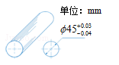
A．Φ45.02 B．Φ44.9 C．Φ44.98 D．Φ45.01
【答案】B．
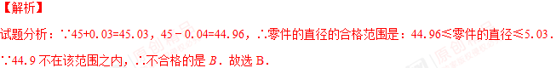
考点：正数和负数．
16．（2016福建省福州市）A，B是数轴上两点，线段AB上的点表示的数中，有互为相反数的是（ ）
A．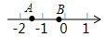 B．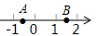
C．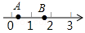 D．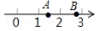
【答案】B．
【解析】
试题分析：表示互为相反数的点，必须要满足在数轴原点0的左右两侧，从四个答案观察发现，只有B选项的线段AB符合，其余答案的线段都在原点0的同一侧，所以可以得出答案为B．故选B．
考点：1．相反数；2．数轴；3．数形结合．学科@网
17．（2016湖南省娄底市）已知点M、N、P、Q在数轴上的位置如图，则其中对应的数的绝对值最大的点是（ ）
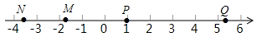
A．M B．N C．P D．Q
【答案】D．
【解析】
试题分析：∵点Q到原点的距离最远，∴点Q的绝对值最大．故选D．
考点：1．绝对值；2．数轴．
18．（2016甘肃省天水市）1.58×10⁶米的百万分之一大约是（ ）
A．初中学生小丽的身高 B．教室黑板的长度
C．教室中课桌的宽度 D．三层楼房的高度
【答案】A．
【解析】
试题分析：1.58×10⁶米的百万分之一=1.58×10⁶÷10⁶=1.58米．相当于初中生的身高．故选A．
考点：数学常识．
19．（2016云南省曲靖市）实数a，b在数轴上对应点的位置如图所示，则下列结论正确的是（ ）
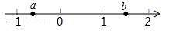
A．|a|＜|b| B．a＞b C．a＜﹣b D．|a|＞|b|
【答案】A．
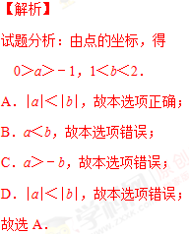
考点：实数与数轴．
20．（2016四川省资阳市）的运算结果应在哪两个连续整数之间（ ）
A．2和3 B．3和4 C．4和5 D．5和6
【答案】D．
【解析】
试题分析：∵＜＜，即5＜＜6，∴的运算结果应在5和6两个连续整数之间．故选D．
考点：估算无理数的大小．
21．（2016山东省泰安市）如图，四个实数m，n，p，q在数轴上对应的点分别为M，N，P，Q，若n+q=0，则m，n，p，q四个实数中，绝对值最大的一个是（ ）
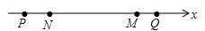
A．p B．q C．m D．n
【答案】A．
【解析】
试题分析：∵n+q=0，∴n和q互为相反数，0在线段NQ的中点处，∴绝对值最大的点P表示的数p，故选A．
考点：1．实数与数轴；2．探究型．
22．（2016山东省潍坊市）实数a，b在数轴上对应点的位置如图所示，化简的结果是（ ）
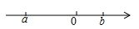
A．﹣2a+b B．2a﹣b C．﹣b D．b
【答案】A．
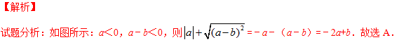
考点：1．二次根式的性质与化简；2．实数与数轴．
23．（2016江苏省泰州市）4的平方根是（ ）
A．±2 B．﹣2 C．2 D．
【答案】A．
【解析】
试题分析：4的平方根是： =±2．故选A．
考点：平方根．
24．（2016浙江省台州市）如图，数轴上点A，B分别对应1，2，过点B作PQ⊥AB，以点B为圆心，AB长为半径画弧，交PQ于点C，以原点O为圆心，OC长为半径画弧，交数轴于点M，则点M对应的数是（ ）
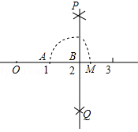
A． B． C． D．
【答案】B．
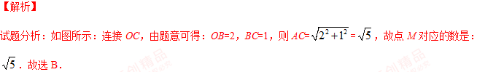
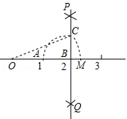
考点：1．勾股定理；2．实数与数轴．
25．（2016贵州省安顺市）已知实数x，y满足，则以x，y的值为两边长的等腰三角形的周长是（ ）
A．20或16 B．20 C．16 D．以上答案均不对
【答案】B．
【解析】
试题分析：根据题意得：，解得：．
（1）若4是腰长，则三角形的三边长为：4、4、8，不能组成三角形；
（2）若4是底边长，则三角形的三边长为：4、8、8，能组成三角形，周长为4+8+8=20．
故选B．
考点：1．等腰三角形的性质；2．非负数的性质；3．三角形三边关系；4．分类讨论．
26．（2016贵州省黔南州）下列说法中正确的是（ ）
A．化简后的结果是 B．9的平方根为3
C．是最简二次根式 D．﹣27没有立方根
【答案】A．
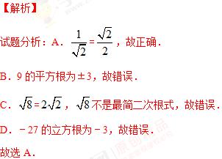
考点：1．最简二次根式；2．平方根；3．立方根；4．分母有理化．
27．（2016湖北省襄阳市）﹣8的立方根是（ ）
A．2 B．﹣2 C．±2 D．
【答案】B．
【解析】
试题分析：﹣8的立方根是： =﹣2．故选B．
考点：立方根．
28．（2016湖南省永州市）我们根据指数运算，得出了一种新的运算，如表是两种运算对应关系的一组实例：
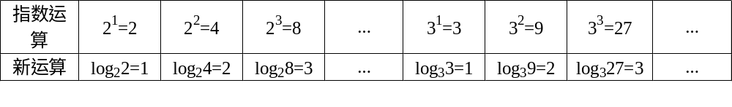
根据上表规律，某同学写出了三个式子：①log₂16=4，②log₅25=5，③log₂=﹣1．其中正确的是（ ）
A．①② B．①③ C．②③ D．①②③
【答案】B．
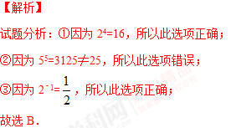
考点：1．实数的运算；2．新定义．
29．（2016贵州省毕节市）的算术平方根是（ ）
A．2 B．±2 C． D．
【答案】C．
【解析】
试题分析：=2，2的算术平方根是．故选C．
考点：1．立方根；2．算术平方根．
30．（2016云南省）据《云南省生物物种名录（2016版）的》介绍，在素有“动植物王国”之美称的云南，已经发现的动植物有25434种，25434用科学记数法表示为（ ）
A．2.5434×10³ B．2.5434×10⁴ C．2.5434×10^{﹣3} D．2.5434×10^{﹣4}
【答案】B．
【解析】
试题分析：在素有“动植物王国”之美称的云南，已经发现的动植物有25434种，25434用科学记数法表示为2.5434×10⁴，故选B．
考点：科学记数法—表示较大的数．
31．（2016四川省宜宾市）科学家在实验中检测出某微生物约为0.0000035米，将0.0000035用科学记数法表示为（ ）
A．3.5×10^{﹣6} B．3.5×10⁶ C．3.5×10^{﹣5} D．35×10^{﹣5}
【答案】A．
【解析】
试题分析：0.0000035=3.5×10^{﹣6}，故选A．
考点：科学记数法—表示较小的数．
32．（2016四川省成都市）成都地铁自开通以来，发展速度不断加快，现已成为成都市民主要出行方式之一．今年4月29日成都地铁安全运输乘客约181万乘次，又一次刷新客流纪录，这也是今年以来第四次客流纪录的刷新，用科学记数法表示181万为（ ）
A．18.1×10⁵ B．1.81×10⁶ C．1.81×10⁷ D．181×10⁴
【答案】B．
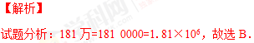
考点：科学记数法—表示较大的数．
33．（2016山东省潍坊市）近日，记者从潍坊市统计局获悉，2016年第一季度潍坊全市实现生产总值1256.77亿元，将1256.77亿用科学记数法可表示为（精确到百亿位）（ ）
A．1.2×10¹¹ B．1.3×10¹¹ C．1.26×10¹¹ D．0.13×10¹²
【答案】B．
【解析】
试题分析：将1256.77亿用科学记数法可表示为1.3×10¹¹．故选B．
考点：科学记数法与有效数字．
34．（2016广西贵港市）用科学记数法表示的数是1.69×10⁵，则原来的数是（ ）
A．169 B．1690 C．16900 D．169000
【答案】D．
【解析】
试题分析：1.69×10⁵，则原来的数是169000，故选D．
考点：科学记数法—原数．
二、填空题
35．（2016四川省宜宾市）规定：log_{a}b（a＞0，a≠1，b＞0）表示a，b之间的一种运算．
现有如下的运算法则：．log_{N}M=（a＞0，a≠1，N＞0，N≠1，M＞0）．
例如：log₂2³=3，log₂5=，则= ．
【答案】．
【解析】
试题分析：===．故答案为：．
考点：1．实数的运算；2．新定义．
36．（2016四川省成都市）实数a，n，m，b满足a＜n＜m＜b，这四个数在数轴上对应的点分别为A，N，M，B（如图），若=BM•AB，=AN•AB，则称m为a，b的“大黄金数”，n为a，b的“小黄金数”，当b﹣a=2时，a，b的大黄金数与小黄金数之差m﹣n= ．
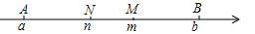
【答案】．
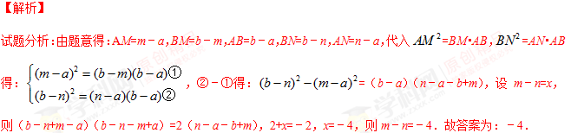
考点：1．实数与数轴；2．整体代入．
37．（2016山东省枣庄市）计算：= ．
【答案】．
【解析】
试题分析：原式==．故答案为：．
考点：1．实数的运算；2．负整数指数幂．
38．（2016山东省烟台市）已知，则的值为 ．
【答案】﹣4．
【解析】
试题分析：∵，∴x﹣y+2=0，x+y﹣2=0，∴x﹣y=﹣2，x+y=2，∴=（x﹣y）（x+y）=﹣4．故答案为：﹣4．
考点：1．因式分解-运用公式法；2．非负数的性质：绝对值；3．非负数的性质：算术平方根；4．整体思想．
39．（2016山东省烟台市）如图，O为数轴原点，A，B两点分别对应﹣3，3，作腰长为4的等腰△ABC，连接OC，以O为圆心，CO长为半径画弧交数轴于点M，则点M对应的实数为 ．
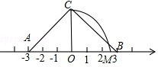
【答案】．
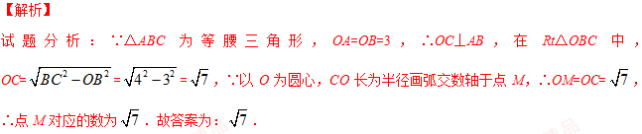
考点：1．勾股定理；2．实数与数轴；3．等腰三角形的性质．
40．（2016广西河池市）对于实数a，b，定义运算“*”：a*b=．例如：因为4＞2，所以4*2==8，则（-3）*（-2）= ．
【答案】-1．
【解析】
试题分析：∵-3＜-2，∴（-3）*（-2）=（-3）-（-2）=-1．故答案为：-1．
考点：1．实数的运算；2．新定义．
41．（2016江苏省南京市）比较大小： ．
【答案】＜．
【解析】
试题分析：∵4＜5＜9，∴2＜＜3，∴＜0，＞0，∴＜．故答案为：＜．
考点：实数大小比较．
42．（2016浙江省金华市）能够说明“不成立”的x的值是 （写出一个即可）．
【答案】答案不唯一，如：﹣1．
【解析】
试题分析：能够说明“不成立”的x的值是﹣1，故答案为：答案不唯一，如：﹣1．
考点：算术平方根．
43．（2016贵州省黔西南州）已知⊙O₁和⊙O₂的半径分别为m、n，且m、n满足，圆心距O₁O₂=，则两圆的位置关系为 ．
【答案】相交．
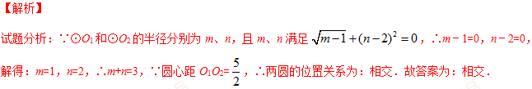
考点：1．圆与圆的位置关系；2．非负数的性质：偶次方；3．非负数的性质：算术平方根．
44．（2016四川省乐山市）高斯函数[x]，也称为取整函数，即[x]表示不超过x的最大整数．
例如：[2.3]=2，[﹣1.5]=﹣2．
则下列结论：
①[﹣2.1]+[1]=﹣2；
②[x]+[﹣x]=0；
③若[x+1]=3，则x的取值范围是2≤x＜3；
④当﹣1≤x＜1时，[x+1]+[﹣x+1]的值为0、1、2．
其中正确的结论有 （写出所有正确结论的序号）．
【答案】①③．
【解析】
试题分析：①[﹣2.1]+[1]=﹣3+1=﹣2，正确；
②[x]+[﹣x]=0，错误，例如：[2.5]=2，[﹣2.5]=﹣3，2+（﹣3）≠0；
③若[x+1]=3，则x的取值范围是2≤x＜3，正确；
④当﹣1≤x＜1时，0≤x+1＜2，﹣1＜﹣x+1≤1，[x+1]+[﹣x+1]的值为2，故错误．
故答案为：①③．
考点：1．有理数的混合运算；2．新定义．
45．（2016四川省雅安市）P为正整数，现规定P！=P（P﹣1）（P﹣2）…×2×1．若m！=24，则正整数m= ．
【答案】4．
【解析】
试题分析：∵P！=P（P﹣1）（P﹣2）…×2×1=1×2×3×4××（p﹣2）（p﹣1），∴m！=1×2×3×4×…×（m﹣1）m=24，∴m=4，故答案为：4．
考点：1．有理数的乘法；2．新定义．
46．（2016内蒙古呼伦贝尔市，第14题，3分）一天有8.64×10⁴秒，一年如果按365天计算，用科学记数法表示一年有 秒．
【答案】3.153 6×10⁷．
考点：科学记数法—表示较大的数．
三、解答题
47．（2016四川省内江市）计算：．
【答案】3．
【解析】
试题分析：原式利用绝对值的代数意义，特殊角的三角函数值，立方根定义，以及零指数幂、负整数指数幂法则计算即可得到结果．
试题解析：原式==3．
考点：1．实数的运算；2．零指数幂；3．负整数指数幂；4．特殊角的三角函数值．
48．（2016河北省）
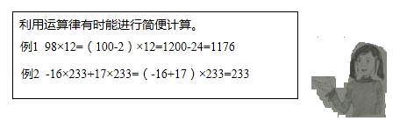
请你参考黑板中老师的讲解，用运算律简便计算：
（1）999×（﹣15）
（2）．
【答案】（1）﹣14985；（2）99900．
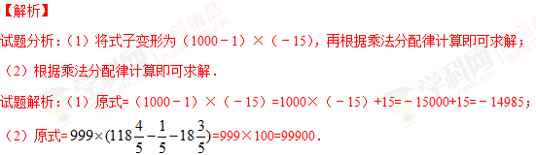
考点：有理数的混合运算．
49．（2016浙江省杭州市）计算，方方同学的计算过程如下，原式==﹣12+18=6．请你判断方方的计算过程是否正确，若不正确，请你写出正确的计算过程．
【答案】﹣36．
【解析】
试题分析：根据有理数的混合运算顺序，先算括号里面的，再根据除法法则进行计算即可．
试题解析：方方的计算过程不正确，正确的计算过程是：
原式===6×（﹣6）=﹣36．
考点：有理数的除法．
50．（2016贵州省黔西南州）求两个正整数的最大公约数是常见的数学问题，中国古代数学专著《九章算术》中便记载了求两个正整数最大公约数的一种方法﹣﹣更相减损术，术曰：“可半者半之，不可半者，副置分母、子之数，以少成多，更相减损，求其等也．以等数约之”，意思是说，要求两个正整数的最大公约数，先用较大的数减去较小的数，得到差，然后用减数与差中的较大数减去较小数，以此类推，当减数与差相等时，此时的差（或减数）即为这两个正整数的最大公约数．
例如：求91与56的最大公约数
解：
请用以上方法解决下列问题：
（1）求108与45的最大公约数；
（2）求三个数78、104、143的最大公约数．
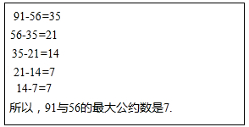
【答案】（1）9；（2）13．
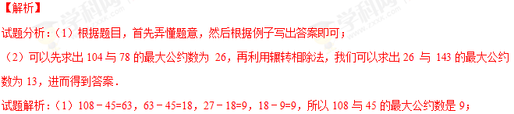
（2）先求104与78的最大公约数，104﹣78=26，78﹣26=52，52﹣26=26，所以104与78的最大公约数是26；
再求26与143的最大公约数，143﹣26=117，117﹣26=91，91﹣26=65，65﹣26=39，39﹣26=13，26﹣13=13，所以，26与143的最大公约数是13，∴78、104、143的最大公约数是13．
考点：有理数的混合运算．
51．（2016安徽）一袋中装有形状大小都相同的四个小球，每个小球上各标有一个数字，分别是1，4，7，8．现规定从袋中任取一个小球，对应的数字作为一个两位数的个位数；然后将小球放回袋中并搅拌均匀，再任取一个小球，对应的数字作为这个两位数的十位数．
（1）写出按上述规定得到所有可能的两位数；
（2）从这些两位数中任取一个，求其算术平方根大于4且小于7的概率．
【答案】（1）11，41，71，81，14，44，74，84，17，47，77，87，18，48，78，88；（2）．
【解析】
试题分析：（1）利用树状图展示所有16种等可能的结果数，然后把它们分别写出来；
（2）利用算术平方根的定义找出大于16小于49的数，然后根据概率公式求解．
试题解析：（1）画树状图：
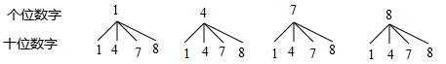
共有16种等可能的结果数，它们是：11，41，71，81，14，44，74，84，17，47，77，87，18，48，78，88；
（2）算术平方根大于4且小于7的结果数为6，所以算术平方根大于4且小于7的概率==．
考点：1．列表法与树状图法；2．算术平方根．
52．（2016重庆市）我们知道，任意一个正整数n都可以进行这样的分解：n=p×q（p，q是正整数，且p≤q），在n的所有这种分解中，如果p，q两因数之差的绝对值最小，我们就称p×q是n的最佳分解．并规定：F（n）=．例如12可以分解成1×12，2×6或3×4，因为12﹣1＞6﹣2＞4﹣3，所有3×4是12的最佳分解，所以F（12）=．
（1）如果一个正整数a是另外一个正整数b的平方，我们称正整数a是完全平方数．求证：对任意一个完全平方数m，总有F（m）=1；
（2）如果一个两位正整数t，t=10x+y（1≤x≤y≤9，x，y为自然数），交换其个位上的数与十位上的数得到的新数减去原来的两位正整数所得的差为18，那么我们称这个数t为“吉祥数”，求所有“吉祥数”中F（t）的最大值．
【答案】（1）证明见解析；（2）．
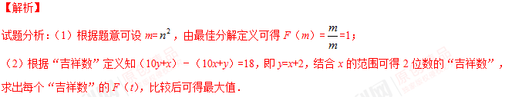
试题解析：（1）对任意一个完全平方数m，设m=（n为正整数），∵|n﹣n|=0，∴n×n是m的最佳分解，∴对任意一个完全平方数m，总有F（m）==1；
（2）设交换t的个位上的数与十位上的数得到的新数为t′，则t′=10y+x，∵t为“吉祥数”，∴t′﹣t=（10y+x）﹣（10x+y）=9（y﹣x）=18，∴y=x+2，∵1≤x≤y≤9，x，y为自然数，∴“吉祥数”有：13，24，35，46，57，68，79，∴F（13）=，F（24）==，F（35）=，F（46）=，F（57）=，F（68）=，F（79）=，∵＞＞＞＞＞＞，∴所有“吉祥数”中，F（t）的最大值是．
考点：1．实数的运算；2．新定义．

☞考点归纳
归纳 1：实数及其分类
基础知识归纳：
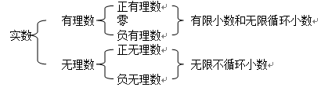
基本方法归纳：判断一个数是不是有理数，关键是看它是不是有限小数或无限循环小数；判断一个数是不是无理数，关键在于看它是不是无限不循环小数．
注意问题归纳：在理解无理数时，要抓住“无限不循环”这一点，归纳起来有四类：
（1）开方开不尽的数，如等；
（2）有特定意义的数，如圆周率π，或化简后含有π的数，如+8等；
（3）有特定结构的数，如0.1010010001…等；
【例1】（2017上海市）下列实数中，无理数是（ ）
A．0 B． C．﹣2 D．
【答案】B．
【分析】根据无理数、有理数的定义即可判定选择项．
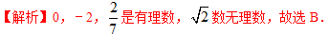
【点评】此题主要考查了无理数的定义，注意带根号的要开不尽方才是无理数，无限不循环小数为无理数．如π，，0.8080080008…（每两个8之间依次多1个0）等形式．
考点：无理数．

归纳 2：实数的有关概念
基础知识归纳：
1、相反数
实数与它的相反数是一对数（只有符号不同的两个数叫做互为相反数，零的相反数是零），从数轴上看，互为相反数的两个数所对应的点关于原点对称
2、绝对值
一个数的绝对值就是表示这个数的点与原点的距离，|a|≥0；正数的绝对值是它的本身，负数的绝对值是它的相反数，0的绝对值是0．
3、倒数
如果a与b互为倒数，则有ab=1，反之亦成立．倒数等于本身的数是1和-1．
基本方法归纳：如果a与b互为相反数，则有a+b=0，a=-b，反之亦成立；零的绝对值是它本身，若|a|=a，则a≥0；若|a|=-a，则a≤0
注意问题归纳：零没有倒数；一个非零的数的绝对值一定是正数
【例2】（2017山东省东营市）若 与互为相反数，则x+y的值为（ ）
A．3 B．4 C．6 D．9
【答案】A．
【分析】根据相反数的定义得到+=0，再根据非负数的性质得x²﹣4x+4=0，2x﹣y﹣3=0，然后利用配方法求出x，再求出y，最后计算它们的和即可．
【点评】本题考查了解一元二次方程﹣配方法：将一元二次方程配成（x+m）²=n的形式，再利用直接开平方法求解，这种解一元二次方程的方法叫配方法．也考查了非负数的性质．
考点：1．解一元二次方程﹣配方法；2．非负数的性质：绝对值；3．非负数的性质：算术平方根．

归纳 3：实数的大小比较
基础知识归纳：
正数大于零，负数小于零，正数大于一切负数，两个负数，绝对值大的反而小．
基本方法归纳：（1）求差比较：设a、b是实数，
（2）求商比较法：设a、b是两正实数，
（3）平方法：设a、b是两负实数，则．
注意问题归纳：实数的大小比较，一般要将其进行化简，并合理选择方法来进行比较．
【例3】用“＜”号，将、、、连接起来______
【答案】．
【分析】
【解析】先根据有理数的乘方法则依次计算出各个数的值，再根据有理数的大小比较法则比较．
∵，，，
∴．
【点评】本题考查的是有理数的大小比较，熟练掌握有理数的乘方法则是解答此题的关键．
考点：实数的大小比较．
【例4】（2017广东省）已知实数a，b在数轴上的对应点的位置如图所示，则a+b 0．（填“＞”，“＜”或“=”）
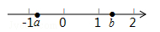
【答案】＞．
【分析】首先根据数轴判断出a、b的符号和二者绝对值的大小，根据“异号两数相加，取绝对值较大的符号，并用较大的绝对值减去较小的绝对值”来解答即可．
【点评】本题考查了实数与数轴，有理数的加法法则，根据数轴得出a、b的符号和二者绝对值的大小关系是解题的关键．
考点：1．实数大小比较；2．实数与数轴．

归纳 4：科学计数法与近似数
基础知识归纳：根据科学记数法的定义，科学记数法的表示形式为a×10^{n}，其中1≤|a|＜10，n为整数，表示时关键要正确确定a的值以及n的值．
基本方法归纳：利用科学计数法表示一个数，在确定n的值时，看该数是大于或等于1还是小于1．当该数大于或等于1时，n为它的整数位数减1；当该数小于1时，－n为它第一个有效数字前0的个数（含小数点前的1个0）
注意问题归纳：利用科学计数法表示数和转化为原数时，要注意数位的变化．
【例5】（2017四川省内江市）PM2.5是指大气中直径小于或等于2.5μm（1μm=0.000001m）的颗粒物，也称为可入肺颗粒物，它们还有一定量的有毒、有害物质，对人体健康和大气环境质量有很大影响．2.3μm用科学记数法可表示为（ ）
A．23×10^{﹣5}m B．2.3×10^{﹣5}m C．2.3×10^{﹣6}m D．0.23×10^{﹣7}m
【答案】C．
【分析】绝对值小于1的正数也可以利用科学记数法表示，一般形式为a×10^{﹣n}，与较大数的科学记数法不同的是其所使用的是负指数幂，指数由原数左边起第一个不为零的数字前面的0的个数所决定．
【点评】本题考查用科学记数法表示较小的数，一般形式为a×10^{﹣n}，其中1≤|a|＜10，n为由原数左边起第一个不为零的数字前面的0的个数所决定．
考点：科学记数法—表示较小的数．

归纳 5：实数的混合运算
基础知识归纳：实数混合运算时，将运算分为三级，加减为一级运算，乘除为二级运算，乘方为三级运算．同级运算时，从左到右依次进行；不是同级的混合运算，先算乘方，再算乘除，而后才算加减；运算中如有括号时，先做括号内的运算，按小括号、中括号、大括号的顺序进行
基本方法归纳：实数的混合运算经常涉及到零指数幂、负整数指数幂、特殊角的三角函数值、绝对值的化简、二次根式等内容，要熟练掌握这些知识．
注意问题归纳：实数的混合运算经常以选择、填空和解答的形式出现，是中考是热点，也是比较容易出错的地方，在解答此类问题时要注意基本性质和运算的顺序．
【例6】（2017四川省凉山州）计算：．
【答案】6．
【分析】直接利用负整数指数幂的性质以及零指数幂的性质、特殊角的三角函数值、二次根式的性质分别化简求出答案．
【解析】原式===6．
【点评】此题主要考查了负整数指数幂的性质以及零指数幂的性质、特殊角的三角函数值、二次根式的性质等知识，正确把握相关性质是解题关键．
考点：1．实数的运算；2．零指数幂；3．负整数指数幂；4．特殊角的三角函数值．

☞1年模拟
一、选择题
1．某桑蚕丝的直径约为0.000016米，将0.000016用科学记数法表示是（ ）
A．1.6×10^{﹣4} B．1.6×10^{﹣5} C．1.6×10^{﹣6} D．16×10^{﹣4}
【答案】B．
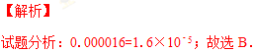
考点：科学记数法—表示较小的数．
2．的相反数是（ ）
A． B． C． D．
【答案】C．
【解析】
试题分析：∵与是只有符号不同的两个数，∴的相反数是．故选C．
考点：相反数．
3．C919大飞机是中国完全具有自主知识产权的干线民用飞机，其零部件总数超过100万个，请将100万用科学记数法表示为（ ）
A．1×10⁶ B．100×10⁴ C．1×10⁷ D．0.1×10⁸
【答案】A．
【解析】
试题分析：将100万用科学记数法表示为：1×10⁶．故选A．
考点：科学记数法—表示较大的数．
4．生物学家发现了一种病毒，其长度约为0.00000032mm，数据0.00000032用科学记数法表示正确的是（ ）
A．3.2×10⁷ B．3.2×10⁸ C．3.2×10^{﹣7} D．3.2×10^{﹣8}
【答案】C．
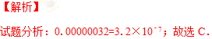
考点：科学记数法—表示较小的数．
5．的相反数是（ ）
A．8 B．﹣8 C． D．
【答案】C．
【解析】
试题分析：的相反数是，故选C．
考点：相反数．
6．计算的结果是（ ）
A．-3 B．-1 C．1 D．3
【答案】C．
【解析】
试题分析：﹣1+2=1．故选C．
考点：有理数的加法．
7．下列运算错误的是（ ）
A． B．
C． D．
【答案】B．
【解析】
试题分析：A．原式=1，所以A选项的计算正确；
B．原式==4，所以B选项的计算错误；
C．原式=，所以C选项的计算正确；
D．，所以D选项的计算正确．
故选B．
考点：1．有理数的除法；2．合并同类项；3．整式的除法；4．零指数幂．
8．如图，数轴上点A表示数a，则|a|是（ ）
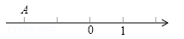
A．2 B．1 C．﹣1 D．﹣2
【答案】A．
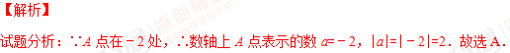
考点：1．数轴；2．绝对值．
9．下列四个数中，最小的数是（ ）
A．﹣1 B．0 C． D．3
【答案】A．
【解析】
试题分析：∵﹣1＜0＜＜3，∴四个数中最小的数是﹣1．故选A．
考点：有理数大小比较．
10．计算12+（﹣18）÷（﹣6）﹣（﹣3）×2的结果是（ ）
A．7 B．8 C．21 D．36
【答案】C．
【解析】
试题分析：原式=12+3+6=21，故选C．
考点：有理数的混合运算．
11．在0、2、﹣1、﹣2这四个数中，最小的数为（ ）
A．0 B．2 C．﹣1 D．﹣2
【答案】D．
【解析】
试题分析：∵在0、2、﹣1、﹣2这四个数中只有﹣2＜﹣1＜0，0＜2，∴在0、2、﹣1、﹣2这四个数中，最小的数是﹣2．故选D．
考点：有理数大小比较．
12．海南省是中国国土面积（含海域）第一大省，其中海域面积约为2000000平方公里，数据2000000用科学记数法表示为2×10^{n}，则n的值为（ ）
A．5 B．6 C．7 D．8
【答案】B．
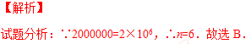
考点：科学记数法—表示较大的数．
13．大米包装袋上（10±0.1）kg的标识表示此袋大米重（ ）
A．（9.9～10.1）kg B．10.1kg C．9.9kg D．10kg
【答案】A．
【解析】
试题分析：∵大米包装袋上的质量标识为“10±0.1”千克，∴大米质量的范围是：9.9～10.1千克，故选A．
考点：正数和负数．
14．下列四个数：﹣3，，﹣π，﹣1，其中最小的数是（ ）
A．﹣π B．﹣3 C．﹣1 D．
【答案】A．
【解析】
试题分析：∵﹣1＞＞﹣3＞﹣π，∴最小的数为﹣π，故选A．
考点：实数大小比较．
15．4的算术平方根是（ ）
A．4 B．2 C．﹣2 D．±2
【答案】B．
【解析】
试题分析：4的算术平方根是2．故选B．
考点：算术平方根．
16．下列实数中，为无理数的是（ ）
A．﹣2 B． C．2 D．4
【答案】B．
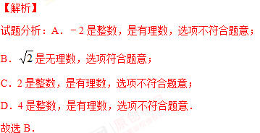
点睛：此题主要考查了无理数的定义，其中初中范围内学习的无理数有：π，2π等；开方开不尽的数；以及像0.1010010001…，等有这样规律的数．
考点：无理数．
17．将一组数，2，，，，…，，按下列方式进行排列：
，2，，，；
，，4，，；
…
若2的位置记为（1，2），的位置记为（2，1），则这个数的位置记为（ ）
A．（5，4） B．（4，4） C．（4，5） D．（3，5）
【答案】B．
【解析】
试题分析：这组数据可表示为：，，，，；
，， ，，；
…
∵19×2=38，∴为第4行，第4个数字．
故选B．
考点：1．算术平方根；2．规律型．
18．若＜a＜，则下列结论中正确的是（ ）
A．1＜a＜3 B．1＜a＜4 C．2＜a＜3 D．2＜a＜4
【答案】B．
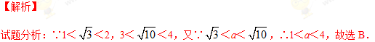
点睛：本题主要考查了估算无理数的大小，首先估算和的大小是解答此题的关键．
考点：估算无理数的大小．
二、填空题
19．请写出一个无理数 ．
【答案】答案不唯一，如：．
【解析】
试题分析：是无理数．故答案为：答案不唯一，如：．
考点：无理数．
20．对于实数，，我们用符号表示，两数中较小的数，如，因此 ；若，则 ．
【答案】；2或-1．
【解析】
试题分析：因为，所以min{，}=．
当时，，解得（舍），；
当时，，解得，（舍）．
考点：1．二次函数的性质；2．新定义；3．实数大小比较；4．分类讨论；5．解一元二次方程-直接开平方法．
三、解答题
21．阅读理解题：
定义：如果一个数的平方等于-1，记为，这个数叫做虚数单位，把形如（为实数）的数叫做复数，其中a叫这个复数的实部，b叫做这个复数的虚部，它的加、减，乘法运算与整式的加、减、乘法运算类似．
例如计算：
；
根据以上信息，完成下列问题：
（1）填空：_________，___________；
（2）计算：；
（3）计算：．
【答案】（1）﹣i，1；（2）7﹣i；（3）i．
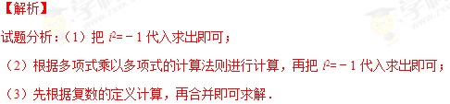
试题解析：（1）i³=i²i=﹣i，i⁴=（i²）²=（﹣1）²=1．
故答案为：﹣i，1；
（2）（1+i）×（3﹣4i）
=3﹣4i+3i﹣4i²
=3﹣i+4
=7﹣i；
（3）i+i²+i³+…+i²⁰¹⁷
=i﹣1﹣i+1+…+i
=i．
考点：1．实数的运算；2．新定义；3．阅读型．
22．规定：[x]表示不大于x的最大整数，（x）表示不小于x的最小整数，[x）表示最接近x的整数（x≠n+0.5，n为整数），例如：[2.3]=2，（2.3）=3，[2.3）=2．则下列说法正确的是 ．（写出所有正确说法的序号）
①当x=1.7时，[x]+（x）+[x）=6；
②当x=﹣2.1时，[x]+（x）+[x）=﹣7；
③方程4[x]+3（x）+[x）=11的解为1＜x＜1.5；
④当﹣1＜x＜1时，函数y=[x]+（x）+x的图象与正比例函数y=4x的图象有两个交点．
【答案】②③．
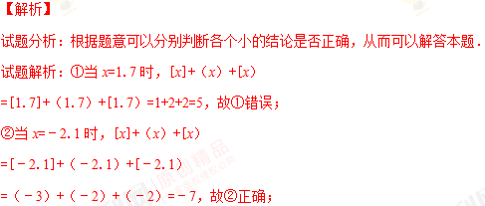
③当1＜x＜1.5时，4[x]+3（x）+[x）
=4×1+3×2+1
=4+6+1
=11，故③正确；
④∵﹣1＜x＜1时，∴当﹣1＜x＜﹣0.5时，y=[x]+（x）+x=﹣1+0+x=x﹣1，当﹣0.5＜x＜0时，y=[x]+（x）+x=﹣1+0+x=x﹣1，当x=0时，y=[x]+（x）+x=0+0+0=0，当0＜x＜0.5时，y=[x]+（x）+x=0+1+x=x+1，当0.5＜x＜1时，y=[x]+（x）+x=0+1+x=x+1，∵y=4x，则x﹣1=4x时，得x=；x+1=4x时，得x=；当x=0时，y=4x=0，∴当﹣1＜x＜1时，函数y=[x]+（x）+x的图象与正比例函数y=4x的图象有三个交点，故④错误，故答案为：②③．
点睛：本题考查新定义，解答本题的关键是明确题意，根据题目中的新定义解答相关问题．
考点：1．两条直线相交或平行问题；2．有理数大小比较；3．解一元一次不等式组；4．新定义．
23．已知实数m、n满足，则m+2n的值为 ．
【答案】3．
【解析】
试题分析：根据非负数的性质即可求出m与n的值．
试题解析：由题意可知：n﹣2=0，m+1=0，∴m=﹣1，n=2，∴m+2n=﹣1+4=3，故答案为：3．
考点：1．非负数的性质：算术平方根；2．非负数的性质：绝对值．
24．计算1+4+9+16+25+…的前29项的和是 ．
【答案】8555．
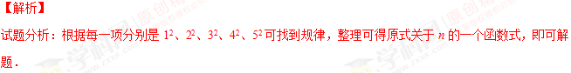
试题解析：1²+2²+3²+4²+5²+…+29²+…+n²
=0×1+1+1×2+2+2×3+3+3×4+4+4×5+5+…（n﹣1）n+n
=（1+2+3+4+5+…+n）+[0×1+1×2+2×3+3×4+…+（n﹣1）n]
=+{（1×2×3﹣0×1×2）+（2×3×4﹣1×2×3）+（3×4×5﹣2×3×4）+…+ [（n﹣1）•n•（n+1）﹣（n﹣2）•（n﹣1）•n]}
=+ [（n﹣1）•n•（n+1）]
=，∴当n=29时，原式==8555．
故答案为：8555．
点睛：本题考查了学生发现规律并且整理的能力，本题中整理出原式关于n的解析式是解题的关键．
考点：1．有理数的加法；2．规律型；3．综合题．
25．若a、b、c为三角形的三边，且a、b满足 ，第三边c为奇数，则c= ．
【答案】9．
【解析】
试题分析：先根据非负数的性质求出a和b的值，再根据三角形三边关系求出c的取值范围，进而求出c的值．
试题解析：∵a、b满足，∴a=9，b=2，∵a、b、c为三角形的三边，∴7＜c＜11，∵第三边c为奇数，∴c=9，故答案为：9．
考点：1．三角形三边关系；2．非负数的性质：偶次方；3．非负数的性质：算术平方根．
26．计算：．
【答案】-2．
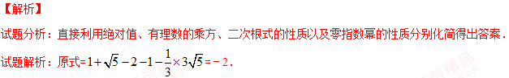
考点：1．实数的运算；2．零指数幂；3．有理数的乘方；4．二次根式的性质与化简．

